DALLMER Ablaufgehäuse ORIO, DN 50
Dallmer

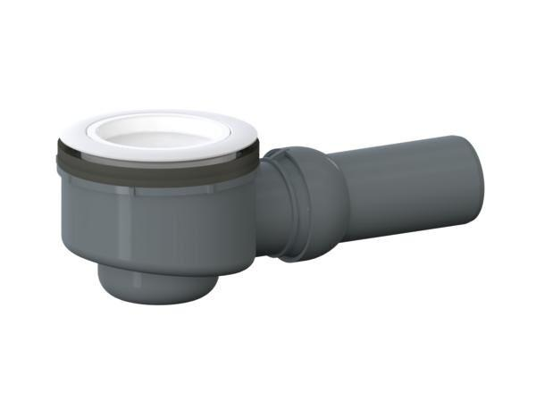Eigenschaften
GTIN:
4001636160010
HAN:
160010
Ausführung Ablauf
Abgang seitlich
Produkt
Ablaufgehäuse
Werkstoff
Polypropylen (PP)
Stutzen-Ausführung
horizontal
Nennweite DN
50,00

